附件3

培训住宿指南

一、住宿安排

1.推荐住宿：南京扬子江国际会议中心龙山湖酒店（地址：江苏省南京市江北新区药谷大道7号）。

2.住宿协议价格：大床房380元/天（含单早），标间380元/天（含单早，加购早餐60元/人/餐）。住宿预定咨询：025-58860888。

1. 住宿预定方式

手机扫描以下二维码，或通过链接：<https://s.jdzd.cn/a0Tmnr> 自行支付预定。住宿房间有限，先到先得。

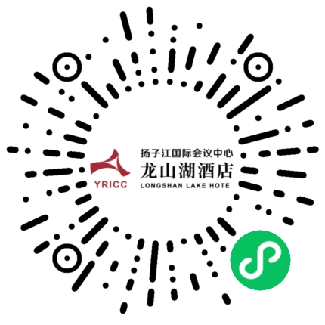（预订须知：学员亦可自愿选择其他酒店住宿。因自身原因出现未能成功预订房间、房费或担保费无法退回等情形，责任自负，与培训主办方无关。）